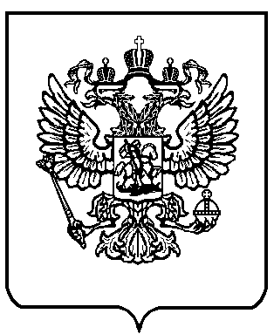

МИНИСТЕРСТВО ПРОСВЕЩЕНИЯ
РОССИЙСКОЙ ФЕДЕРАЦИИ
(МИНПРОСВЕЩЕНИЯ РОССИИ)

П Р И К А З

« » МШРГ-2 2020 г. №

Москва

Об особенностях выдачи медали «За особые успехи в учении» в 2020 году

Во исполнение пункта 2 постановления Правительства Российской Федерации от __ мая 2020 г. № __ «Об особенностях проведения государственной итоговой аттестации по образовательным программам основного общего и среднего общего образования и вступительных испытаний при приеме на обучение по программам бакалавриата и программам специалитета в 2020 году» и в соответствии с частью 10 статьи 34 Федерального закона от 29 декабря 2012 г. № 273-ФЗ «Об образовании
в Российской Федерации» (Собрание законодательства Российской Федерации, 2012, № 53, ст. 7598; 2019, № 30, ст. 4134) и подпунктом 4.2.27 Положения
о Министерстве просвещения Российской Федерации, утвержденного постановлением Правительства Российской Федерации от 28 июля 2018 г.
№ 884 (Собрание законодательства Российской Федерации, 2018, № 32,
ст. 5343), п р и к а з ы в а ю:
- Установить, что в 2020 году:
Порядок выдачи медали «За особые успехи в учении», утвержденный приказом Министерства образования и науки Российской Федерации
от 23 июня 2014 г. № 685 (зарегистрирован Министерством юстиции Российской Федерации России 7 июля 2014 г., регистрационный № 32997),
в части определения лиц, которым вручается медаль «За особые успехи
в учении» не применяется;
медаль «За особые успехи в учении» вручается лицам, завершившим обучение по образовательным программам среднего общего образования
и имеющим итоговые отметки «отлично» по всем учебным предметам, изучавшимся в соответствии с учебным планом.
- Настоящий приказ вступает в силу с момента его официального опубликования.

Министр | МШЭП | С.С. Кравцов

